Студент группы ИС-28 Шогенов Р.А

**Практическое занятие № 2**

**Тема:** Cоставление программ ветвящейся структуры в IDE PyCharm Community

**Цель:** Закрепить усвоенные знания, понятия, алгоритмы, основные принципы составления программ, приобрести навыки составление программ ветвящейся структуры в IDE PyCharm Community.

**Постановка задачи.**

Разработать программу, выводящую сумму двух наибольших чисел a,b,c

**Тип алгоритма**: линейный

**Блок-схема алгоритма:**

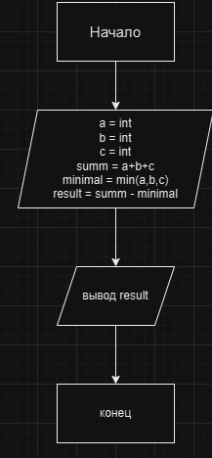

**Текст программы:**

'''

Вар 31 номер 2

Даны три числа. Найти сумму двух наибольших из них.

'''

a = int(input("Введите число a: "))

b = int(input("Введите число b: "))

c = int(input("Введите число c: "))

summ = a+b+c

minimal = min(a,b,c)

result = summ - minimal

print("Сумма двух наибольших чисел: ", result)

**Протокол работы программы:**

**Пример 1:**

**Введите число a: 52**

**Введите число b: 14**

**Введите число c: 86**

**Сумма двух наибольших чисел: 138**

**Пример 2:**

**Введите число a: 900**

**Введите число b: 588**

**Введите число c: 100**

**Сумма двух наибольших чисел: 1488**

**Вывод:** Я закрепил усвоенные знания, понятия, алгоритмы, основные принципы составления программ, приобрел навыки составление программ ветвящейся структуры в IDE PyCharm Community.

Выполнены разработка кода, отладка, тестирование, оптимизация программного кода.

Готовые программные коды выложены на GitHub.